**Международная занимательная викторина по музыке**

 **«С песней в лето»**

1. **С кем львенок лежал и смотрел на солнце?**
2. С черепахой
3. С тигром
4. С зеброй
5. **В какой песне поется о легкой и простой жизни на острове?**
6. От улыбки
7. Чунга – Чанга
8. Я на солнышке лежу
9. **Кто из героев добирался на льдине к своей маме в Африку?**
10. Львенок
11. Мамонтенок
12. Лев Бонифаций
13. **Кого можно встретить в лесу по словам песни «Вот оно какое наше лето»?**
14. Деда Мороза
15. Детей
16. Ежа
17. **Как назывался населенный пункт паровозика в песне: Хорошо на свете солнышко свети, пожелай нам, ветер, доброго пути?**
18. Ромашкова
19. Василькова
20. Колокольчикова
21. **Какого цвета рассвет в песне «Какого цвета лето»**
22. 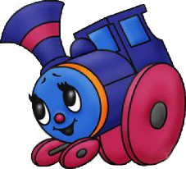Багровый
23. Алый
24. Оранжевый
25. **Добавь словечко в слова из песни «Чучело-мяучело»**

*Утро начинается, начинается*

*________ посыпается, просыпается*

Ответ:

1. **О каких рыбах поют, что они добрые, мокрые, скромные, черные в м/ф «В порту»?**
2. Дельфины
3. Акулы
4. Киты
5. **Какие животные пасутся на лугу в песне «Кто пасется на лугу?»**
6. Кони
7. Козы
8. Коровы
9. **Что случилось с тучкой, когда ее наказали в песне «Виновата тучка»?**
10. Заплакала
11. Засмеялась
12. Убежала
13. **Про кого поют песню в мультфильме «По дороге с облаками»?**
14. Про врагов
15. Про друзей
16. Про детей
17. **Что сказало солнышко рыжему мальчику из м\ф «Веселая карусель»?**
18. «Я ведь тоже рыжею родилась»
19. «Я ведь тоже смешною родилась»
20. «Я ведь тоже оранжевое»
21. **Продолжи:**

*Жили у бабуси …*

1. Две веселые утки
2. Две веселые козочки
3. Два веселых гуся
4. **Как звали мальчика, которого звали копать картошку?**
5. 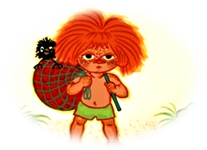Ванюшка
6. Антошка
7. Андрюшка
8. **Впиши пропущенное слово:**

*Выглянуло солнышко, плещет на лугу.*

*Я на встречу к солнышку по траве бегу,*

*И ромашки белые рву я на лету.*

*Я ____________ сделаю*

*В солнышко вплету.*

Ответ:

1. **Про воду какого цвета поется в песне из м\ф «Катерок»**

*_____________ вода*

*Море без следа, без конца и края.*

Ответ: